**桃園市立大有國民中學113學年度第一學期第三次評量試卷**

|  |  |  |  |  |  |  |  |  |  |
| --- | --- | --- | --- | --- | --- | --- | --- | --- | --- |
| 年 級 | **九年級** | 考 試  科 目 | **公民** | | | 命 題  範 圍 | 第五冊全 | 作 答  時 間 | 45分 |
| 班 級 |  | 姓 名 |  | 座 號 |  | 分 數 |  | | |

**※單選題(每題2.5分，40題共100分)**

01. 根據主計總處的資料，2024年11月的就業人數約略1,160萬6千人，失業人數則約40萬3千人；而勞動力人數

將近1,201萬人，勞動參與率達到59.29％。請問下列何者計入我國的勞動力？ (A)小依轉行而辭去工作，不過他打算

長時間休息好好享受人生　(B)小帆大學剛畢業便陸續參加了多場面試，目前正在等待結果　(C)阿風的小孩剛出生，他決

定不再求職，專心在家當家庭主夫　(D)阿順過年後遭到公司資遣，決定攻讀研究所加強職場競爭力

02. 中央銀行是我國維持金融體系穩定的重要政府機構，對我國經濟具有重大影響。下列有關我國中央銀行的描述，何者敘述

正確？ (A)社會大眾若擔心商業銀行倒閉風險，可在中央銀行辦理存款帳戶 (B)民間工廠若投資生產用之資金不足，可

在中央銀行辦理借款 (C)往來對象包含政府部門、商業銀行、公司行號 (D)我國市面上流通的貨幣由央行負責發行

03. 農工商聯合總工會率眾到勞動部陳情抗議，要求部長履行基本工資達三萬元整的承諾，部長接下陳情書後表示會嚴加討

論。但經濟學者提醒：「貿然調高基本工資，未考量到廠商的生產成本，對於勞動市場恐怕弊大於利。」參考該學者的說

法，如何說明調漲基本工資後對該國勞動市場的影響？

(A)工資調升，會減少生產者雇用勞工的供給量　(Ｂ)工資調升，會增加勞工提供勞力的需求量　(Ｃ)工資調升，會減少勞

工提供勞力的供給量　(Ｄ)工資調升，會減少生產者雇用勞工的需求量

04. 日本超人氣動畫角色「吉伊卡哇（ちいかわ）」掀起熱潮，全家便利商店看準商機，開賣2025年春節福袋，與「吉伊卡

哇」聯名，推出3種價位福袋，一上市瞬間就被搶空。從影響消費行為的因素來看，下列何項的發生原因與此相同？

(A)國際旅展推出促銷行程吸引上萬民眾前往參展　(B)臺灣釋迦因種植技術突破而增加產量　(C)寶可夢與職棒球隊推出聯

名球衣而買氣大增　(D)颱風來襲又連日大雨，葉菜類價格居高不下

05. 由於廠商間的「聯合漲價」可能損及市場中的價格機制，也會影響消費者的基本權益；因此，政府常透過法律藉此加以管

制。根據上述，以下敘述何者最為正確？

(A)透過《消費者保護法》維護消費者的基本利益　(B)聯合行為常透過同業聯盟等行為控制市場　(Ｃ)某賣場舉辦衛生紙

買一送一促銷活動，引發其他賣場響應，此行為屬之　(Ｄ)通常主管機關為行政院的金融監督管理委員會

06. 在日本工作的臺灣人可以品嚐到臺灣生產的愛文芒果與香蕉，在臺灣的我們透過網路即可收到瑞典H&M的衣服，書桌上

的蘋果筆記型電腦其內部零組件來自菲律賓、哥斯大黎加、馬來西亞及中國。這說明了國界的阻隔與分際正逐漸消失，世

界正呈現出何種現象？　(A)藉由國際貿易使得商品的銷售不再侷限單一區域　(B)透過資訊網路的下單必定可以取得低價

的產品　(C)國際貿易重視國家間的邦交關係　(Ｄ)因筆電製作繁複，單一國家無法生產

07. 巴黎為全世界生活費最高的城市之一，不但房價高昂，而且租房市場也是供不應求，因此法國政府設有專職的「巴黎房租

觀察中心」，定時公布巴黎各街區的「房租參考價」。根據規定，房東的租金定價原則上不得超過「參考價」的120％。實

施租金管制的目的，是為了防止過高的租金水準侵蝕人民的居住基本人權，同時也反映了該國政府對於住房可及性和社會

公平正義的關注。請問在巴黎對租屋市場的管制，可能造成哪種影響？

(A)增加房客租屋的誘因，但卻造成租房數量減少　(B)提高房東的租金收入，使房東願意釋出房屋提供出租　(C)增加法國

民眾買房的意願，房價會因此而上漲　(D)照顧有租屋需求的房客，此項政策百利無害

08. 影響廠商增減供給的因素很多，下列選項中，哪些的因果關係正確？

(A)如果麵粉明天漲價，雜貨店的老闆一定會趕在今天出清麵粉　(B)若政府針對在河川地種植西瓜的果農，課徵每顆西瓜

新臺幣五百元的租稅，瓜農會增加生產　(Ｃ)當愈來愈多工作者投入販賣雞排，雞排供給增加，價格上漲　(Ｄ)當紙漿的

價格上漲時，如果書價沒有調漲，書商將減少供給

09. 阿芳在一家貿易公司工作了五年，她在結婚生小孩後，考慮托嬰費用太高，決定辭職在家帶小孩，當全職家庭主婦。請從

「勞動的意義與參與」的觀點分析下列敘述何者正確？

(A)依據失業率的定義，婚後辭職專心育兒的阿芳將被視為失業人口　(B)在家帶小孩此種家務勞動性別化的現象，是社會

分工的自然趨勢　(C)阿芳在家帶小孩並未賺取實質報酬，因此無助於社會的生產活動　(D)政府若能提供完善的托育政

策，則有助於國內勞動參與率的提升

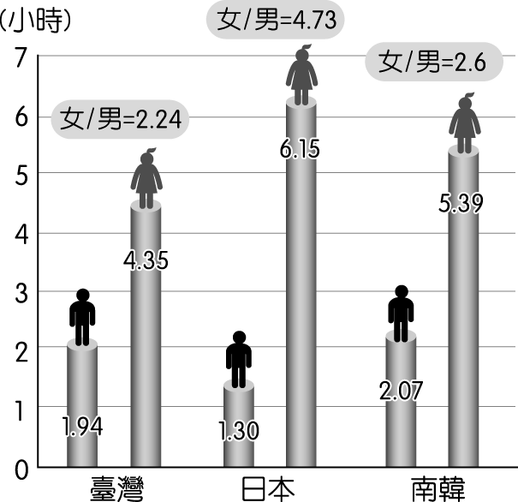10. 根據某年「國際社會調查計畫」，針對家務勞動的資料中，附圖是臺灣、日本、南韓

在男女家務參與時間之比較。請問從圖中男女家務參與時間分析，何者敘述正確？

(A)儘管時代改變，三國的家務參與仍以女性為家中工作的主要負責者

(B)三國的家務分工上，已看不出性別刻板印象，顯示邁向了性別主流化

(C)日本男性在家務時間較少，可推論出是日本離婚率高居不下的原因

(D)臺灣家務參與時間的男女比倍數較小，顯然臺灣有家務外包的現象

11. 下列對於「市場勞動」與「家務勞動」的比較，何者正確？

(A)兩者最大的區別在於是否對社會有所貢獻　(B)通常從事市場勞動可以獲得較多的聲望和財富　(C)透過市場勞動可以

讓整個社會進步，但家務勞動則無此功能　(D)基於生理上區別，女性較男性適合從事家務勞動

12. 每到假日期間，佳佳陪同母親至附近的傳統市場，銷售家中栽種的蔬菜，佳佳發現菜販間的「聯合行為」能夠獲取最大利

潤。根據上文內容判斷，菜販間的「聯合行為」應是指什麼？

(A)共同購入蔬菜種子　(B)共同販售相同蔬菜　(C)共同決定蔬菜價格　(D)共同開始販售時間

13. 某家具業者在週年慶時，選擇不跟進其他商家推出超低優惠、限量商品等活動，反而與二手交易網站合作，呼籲消費者不

要過度消費。他們會協助進行二手家具轉賣，並教消費者如何改裝、修復，讓舊家具也能煥然一新。針對該家具業者的做

法，下列敘述何者正確？　(A)市場中無其他廠商與其競爭　(B)不利於消費者進行選擇比較　(C)市場競爭並非僅限價格方

 面的比較　(D)消費者無力辨別產品的種類與品質

14. 某店推出各項活動抵用券，並評估其成效如附表，下列何者最適合作為店長在

成效報告中的結論上？

(A)採取價格競爭多過於非價格競爭　 (B)價格競爭方式最受消費客群青睞

(C)使用率最低者屬非價格競爭方式　 (D)價格競爭方式應最先被列入淘汰

15. 我國文化部推出文化幣，鼓勵年輕人參與藝文體驗，更於今年1月1日擴大開放13至15歲青年領取。安琪使用手機線

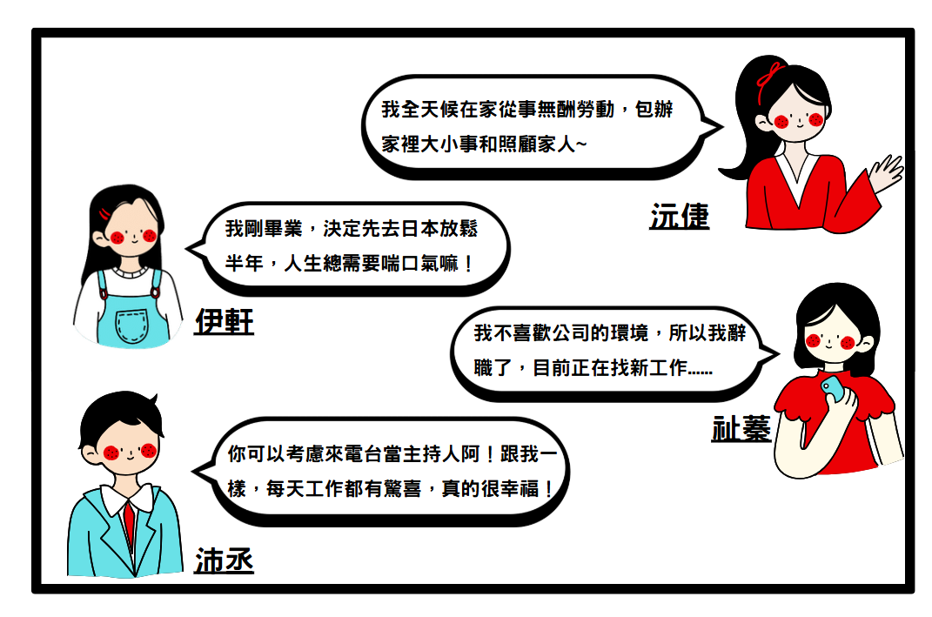 上領取文化幣後，立刻用來購買星際效應的電影票，

上述描述可以看出文化幣符合貨幣四大功能中的哪一種？

(A)價值儲藏 (B)交易媒介 (C)債務清償 (D)價值衡量

16. 根據右圖的對話內容，何者屬於勞動力?

(A)沅倢、伊軒 (B)伊軒、沛丞

(C)祉蓁、沛丞 (D)沅倢、祉蓁、沛丞

17. 承上題，祉蓁可依據就業保險法尋求什麼幫助?

(A)可以提前領取退休金 (B)可以請領最長6個月的失業給付

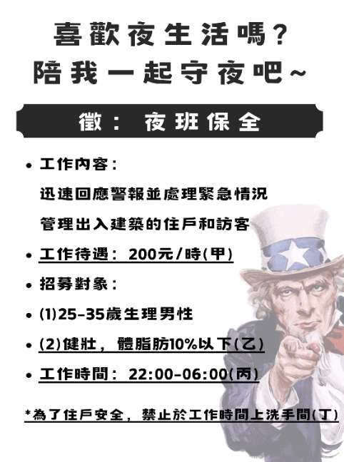 (C)可以和雇主要求資遣費(D)可以去政府設立的職訓中心提升能力

18. 祉蓁在找新工作時，看到右圖的徵才廣告，平常認真上公民課的她，眉頭一皺，發現案情

並不單純，請問哪一標示處可能違法？對應的法規是什麼？

(A)甲，違反勞動基準法 (B)乙，違反就業保險法

(C)丙，違反就業保險法 (D)丁，違反勞動基準法

19. 我國開放毛巾進出口後，因中國低價毛巾大量銷往我國，國內毛巾產業受到嚴重衝擊，

業者也開始轉型以維持競爭力，例如：轉型為「觀光工廠」，讓遊客透過體驗活動購買

毛巾，達到行銷功能。根據題文判斷，下列對於兩岸毛巾產業的敘述何者錯誤？

(A)中國銷往臺灣的毛巾價格應比較高　 (B)中國製作毛巾的機會成本較臺灣低

(C)轉型是臺灣廠商創造利潤的方式之一　(D)臺灣毛巾產業可能受到衝擊而倒閉

20. 阿龍是成衣工廠老闆，隨著快時尚興起，服飾競爭愈來愈激烈，在各方面的考量下，阿龍決定將生產線轉移到印度，同時

也不斷改良自己服飾的品質。上文阿龍做出生產線轉移他國的決定，主要原因可能是下列何者？

(A)印度是時尚強國　(B)消費者喜好考量　(C)生產成本的考量　(D)增加當地就業機會

21. 美國總統大選通常對美金匯率有重大影響。在2024的總統選舉中，開票過程顯示川普（Donald Trump）一路領先，導

致美金快速升值。請問以下何者最有可能是此情況下的影響？

(A)外國旅客有利至美國觀光 (B)不利於美國出口商品 (C)可以換取新台幣的數量減少 (D)美金的貨幣購買力下降

22. 瑄璟一早為了搭乘捷運，先將身上的現金全部儲存至悠遊卡中，逛街時發現自己喜歡的公仔時，身上卻沒有現金，只好先

用信用卡消費，並記帳在手機中，提醒自己要預留薪水，下個月才能準時還清。根據文中敘述判斷，下列何者正確?

|  |  |  |
| --- | --- | --- |
| 幣別 | 現金匯率 | |
| 買入 | 賣出 |
| 美金 | 30.33 | 31.32 |
| 港幣 | 3.78 | 3.98 |
| 英鎊 | 35.28 | 38.14 |
| 日圓 | 0.26 | 0.28 |
| 泰銖 | 0.75 | 0.97 |

(A)悠遊卡為先消費後付款，信用卡為先儲值後消費

(B)悠遊卡及信用卡皆屬於塑膠貨幣，具備完整的貨幣功能

(C)悠遊卡是採預付制，要先將法定貨幣儲存進卡中才能消費

(D)信用卡是由中央銀行依據每人的財務狀況與信用紀錄去核發信用額度

23. 伊軒準備要去日本玩，若她想和銀行兌換3萬元的日幣，根據右表的匯率圖，

若不考慮手續費，她至少需要準備多少新台幣呢?

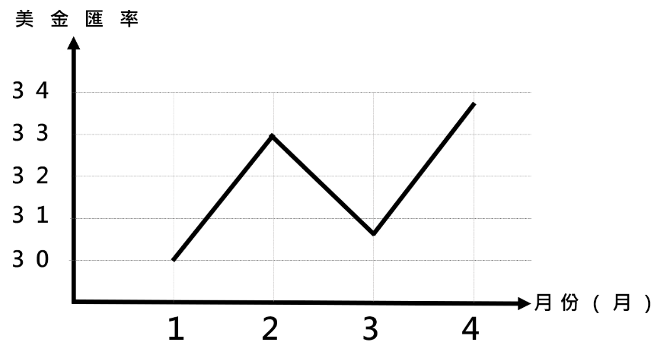 (A)6,400元 (B)7,800元 (C)8,400元 (D)8,500元

24. 根據右圖的美金匯率走勢圖，下列何者敘述正確?

(A)從1月到2月，新臺幣兌換美金的價值呈現貶值

(B)若想要購買美金，最佳的時機是在3月

(C)若想去美國旅遊，最佳的時機是在4月

(D)我國的臺灣銀行會注意外匯變動，負責維持幣值的穩定

|  |  |
| --- | --- |
| 時間 | 1甲幣可兌換的乙幣數量 |
| 去年 | 20 |
| 今年 | 10 |

25. 右表為甲、乙兩國匯率的變動情形，若不考慮其他條件，

只根據表中內容判斷，最可能出現下列何種情況?

(A)乙國人到甲國的旅遊意願提升 (B)甲國商品在乙國的銷售量下滑

(C)去年用甲幣購買乙幣者，在今年賣出乙幣會虧損 (D)比起去年，今年去乙國留學會比較划算

奈及利亞總統提努布自2023年上任以來，推動以「看不見的手」決定匯率的政策，導致貨幣奈拉大幅貶值，通膨率也飆升至30年來新高的近30%。物價暴漲的情況下，使得當地民眾生活壓力劇增，被迫依賴美金進行交易，或是用最傳統交易方式—用麵包換日常生活用品。而為了應對嚴峻的經濟狀況，負責發行奈拉的「甲」機構考慮實施外匯管制，但專家警告這可能加劇商品短缺與通膨問題。【註：外匯管制是指對外國貨幣出入的控管，藉由外匯管制來促進、保護國家經濟及貨幣穩定】

民怨高漲下，銀行、航空、輸電等主要行業的勞工發起全國性罷工，要求最低工資從3萬奈拉（約新台幣726元）提高至49.4萬奈拉（約新台幣11,957元），導致全國大範圍斷電與航班停飛，經濟運作陷入停滯。

在此背景下，有企業認為提供加密貨幣支付，是一種建立品牌創新形象的方式，高收入人群逐也漸轉向加密貨幣，以替代本國貨幣奈拉，如：比特幣。然而，加密貨幣的波動性與使用範圍受限，使其無法成為穩定解決方案。

26. 根據上文敘述，奈及利亞自總統提努布上任後，下列敘述何者正確？

(A)由政府強力控制匯率，導致幣值不穩定 (B)對奈及利亞來說，不利於進口貿易發展

(C)最傳統的交易方式指的是使用商品貨幣 (D)「甲」機構也負責控管民眾的信用紀錄

27 根據上文敘述，奈及利亞因故發起全國性的罷工，下列敘述何者正確?

(A)勞工的訴求在我國是以勞動基準法來規範 (B)勞工的訴求是主要為改善工作環境與時間

(C)勞工希望政府以效率作為考量，出手干預工資價格 (D)若訴求通過，可能導致雇主的利潤提高

28. 根據上文敘述，在奈及利亞使用加密貨幣(如：比特幣)的情況，下列敘述何者正確?

(A)企業提供加密貨幣的支付方式來吸引客群屬於價格競爭 (B)加密貨幣有時可以替代奈拉作為支付，符合價值衡量的功

能 (C)加密貨幣為法定貨幣，因此可以作為普遍的支付工具 (D)加密貨幣的使用範圍受限，意指加密貨幣不具備完整的

交易媒介功能

疫情對客運業造成重大影響，營收雪崩式下降，導致業者將客運減少班次，司機薪資也因此減少，不少司機選擇轉職。而客運業人才流失的原因，除了疫情外，也與《甲法》上路後「一例一休」的制度縮減司機工時有關，雖然保障了勞工權益，但也使司機薪水下降，部分司機因此轉職。

客運張司機提到，修法前能靠多跑賺取高薪，但《甲法》的工時限制導致薪資減少2至3萬，迫使一些司機另尋工作。三重客運的王站長則表示，客運司機因長時間待命且難以兼顧家庭，年輕司機更傾向選擇待遇稍差，但較友善家庭的工作。為了改善客運業的困境，不管是政府還是業者，均應共同努力，調整勞動條件，營造更友善的工作環境，吸引並留住更多人才。

29. 根據上文，關於《甲法》下列何者正確?

(A)《甲法》為勞工災害保險及保護法 (B)依據該法，政府設置職訓中心，保障勞工就業 (C)若勞工非自願離職，可依據

該法請領失業給付 (D)若勞工想要退休，可依據該法的相關規定

30. 根據上文，關於雇主與客運司機的敘述，下列何者正確? (A)司機屬於生產者，且接送乘客屬於無形的勞務 (B)司機的

部分離職原因是考量到修法後的工時太長，降低生活品質 (C)因疫情而營收下降時，雇主會考慮將班次減少，以降低生

產成本 (D)若年輕司機為了家庭選擇放棄工作，屬於家務勞動市場化的現象

根據媒體報導，西班牙在2024年初面臨檸檬生產過剩的困境，導致產地價格崩盤。由於採收不合成本，加上通路只購買外觀完好的果實，農民只得放棄採收，任由2,000多噸檸檬在田裡腐爛，同時也在街頭發送3,000公斤檸檬以示抗議。根據農業工會祕書長表示，這次產季的檸檬產量比上一季增加34％，使產地價格完全崩盤，從去年的每公斤0.48歐元下跌至0.20歐元，但是農民的生產成本卻升高到0.35歐元，導致銷售毫無利潤可言，對農民的生計造成了嚴重影響。

　　祕書長強調，西班牙農民受到法規嚴格約束，在生產過程中需要使用高品質、對環境有利的產品，加上日漸提高的工資和稅金，導致西班牙的檸檬生產者面臨年年不斷提高的成本，雪上加霜的是，西班牙從非歐盟國家進口檸檬，因此批發商和通路得以對在地生產者施加更大降價壓力。

31. 根據上文的敘述，西班牙檸檬價格崩盤的主要原因是什麼？(A)檸檬需求量減少，導致市場消費萎縮 (B)檸檬產量過

剩，加劇供需失衡 (C)西班牙政府限制檸檬出口，影響國際市場價格 (D)檸檬生產技術落後，導致市場競爭力下降

32. 檸檬的產地價格完全崩盤，從去年的每公斤0.48歐元下跌至0.20歐元。此時，歐元的貨幣功能為下列何者？

(A)交易媒介 (B)價值衡量 (C)價值儲藏 (D)債務清償

33. 面對檸檬價格崩盤，西班牙政府若要減輕農民壓力，下列哪項措施較為適當？

(A)提供農業補貼，幫助農民應對生產成本增加 (B)鼓勵農民擴大生產規模，降低單位成本 (C)開放市場讓檸檬自由競爭

(D)強制消費者購買本地檸檬，以支持國內市場

阿根廷央行在當地時間5月7日表示，為了對抗通貨膨脹且貨幣嚴重貶值，預計下個月推出面額10,000元披索的紙鈔。目前阿根廷發行的紙鈔最高為2,000元披索，自從總統米雷伊（Javier Milei）去年採極端方式救經濟，阿根廷通膨率居高不下，3月份甚至是全球之冠。2017年發行1,000元披索紙鈔時，兌換美金為58元，現在僅剩1美元。

34. 阿根廷經濟陷入困境已好一段時間，感受最深刻的當然是一般民眾，請問下列哪一種敘述，會是現在阿根廷民眾的日常生

活狀態？ (A)當地住宿、生活費等物價穩定、起伏不大 (B)領取固定薪水的民眾，生活較無太大變化 (C)過去阿根廷人

喜歡邀朋友來家中烤肉的社交活動，現在變成奢侈行為 (D)民眾習慣把錢存入銀行

35. 阿根廷央行發行面額更大的紙鈔，主要是為了解決什麼問題？

(A)減少通貨膨脹 (B)提高貨幣的實際購買力 (C)方便交易，減少攜帶大量紙鈔的不便 (D)刺激出口貿易

36. 阿根廷1,000元披索從可兌換美金58元，到僅剩1美金的價值，請問下列相關敘述何者正確？

(A)阿根廷披索的貶值顯示該國貨幣的購買力大幅下降，反映了通貨膨脹的影響 (B)披索貶值有助於國內商品價格下降，

減輕消費者負擔 (C)阿根廷貨幣政策穩定，但國際經濟因素導致披索的價值下跌 (D)由於披索的貶值，阿根廷進口商品

的價格將大幅降低，人民可更輕鬆購買進口商

以下是台灣高鐵早鳥優惠說明：

一、依公告之開放訂位日起限量發售，最晚發售至乘車日（含）前5日截止。購票範例：乘車日為9/1，於 8/28含）前訂位

者，有機會買到早鳥65折、早鳥8折或早鳥9折之車票；於8/29~9/1訂位者，皆為原價。

二、早鳥優惠提供指定車次早鳥65折、8折或9折限量優惠；65折車票銷售完畢即改發售8折，8折銷售完畢即改發售9

折，9折銷售完畢即提前截止並改發售原價車票。

三、早鳥優惠所提供之座位數，係根據尖、離峰乘載率而定，故每天每列車之配額均有不同。部分超尖峰車次，恕不提供早鳥

優惠；部分尖峰車次，則不提供早鳥65折或8折優惠。

37. 就高鐵公司方面而言，推出「早鳥優惠」的用意最有可能為下列何者？　(A)在非尖峰時段推出「早鳥票」是因為此時供

給量過多　(B)因為網路購票可節省高鐵人事成本，所以用「早鳥優惠」回饋網路購票族　(C)「早鳥優惠」可吸引市場注

意，所以廣告效果最大　(D)「早鳥優惠」是為了提高民眾對高鐵在非尖峰時刻的需求量。

38. 不讓去年的黃色小鴨專美於前，2025高雄燈會請來日本超人氣角色「吉伊卡哇」擔任燈會主角。千千想在2月7日當天

搭高鐵至高雄賞燈，最慢必須在哪個時間訂票，才有可能買到早鳥票？

(A)2月2日 (B)2月3日 (C)2月4日 (D)2月6日

39. 根據第三項說明，台灣高鐵提供的早鳥優惠是依尖、離峰乘載率而定，為什麼不適用於所有車次？

(A)部份車次的需求本來就高，不需要透過折扣吸引旅客 (B)尖峰車次的票價已經比其他時段低，不需要優惠 (C)礙於公

平交易法規定，不可全面優惠 (D)因為資源必須公平分配

40. 台灣高鐵已經成為大家國內旅行的交通首要選擇，省時便利，串連南北一日生活圈，但是車票價格也是大家出遊的考量之

一。高鐵系統在開賣當天的凌晨12點開放售票，由於搶票戰況激烈，消費者通常提前開好網頁或APP守候。車票通常

會在3分鐘內全數售完，假日車票則在1分鐘內售罄。請問下列敘述何者正確？

(A)台灣高鐵在勞動市場提供早鳥優惠商品 (B)消費者會在有形市場搶購車票 (C)台灣高鐵在非價格競爭方面，吸引許多

消費者 (D)平常晚上10點睡的千千，想要搶早鳥優惠，他的機會成本是睡眠時間

**【試題結束，請多檢查畫卡是否正確無誤！】**